I. chlumecká pouť „Třešňová“ (Navštívení):
Neděle: 7. 7. 2024, mše svaté:
8:00 P. Josef Hubálek
9:30 Mons. Pavel Boukal
11:00 P. Jan Pecháček, novokněz

Svátostné požehnání: 14:30

II. chlumecká pouť „Okurková“ (Nanebevzetí):
Neděle: 18. 8., mše svaté:
8:00 P. Petr Havlíček SJ
9:30 P. doc. Petr Chalupa, Th.D.
11:00 P. Jaroslav Kolbaba

Svátostné požehnání: 14.30

III. chlumecká pouť „Švestková“ (Narození):
Neděle: 8. 9. mše svaté:
8:00 P. Josef Hubálek
9:30 P. Miroslav Herold SJ
10.45 přednáška: P. Miroslava Herolda SJ, Ph.D.,
"V čem nás může barokní doba inspirovat dnes"?

Svátostné požehnání: 14.30

Svatováclavská pouť
Sobota: 28. 9.
Mše sv. v 9:30 P. Filip Mareš SDB

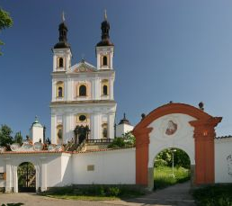
Chrám P. Marie Pomocné na Chlumku v Luži.
Po celý čas poutí bude příležitost ke svátosti smíření.

Aktuální informace najdete
na webových stránkách farnosti:
https://chlumek.estranky.cz

